绥芬河市市场监管局证照分离改革
和事中事后监管措施

一、食品经营许可（仅销售预包装食品）
（一）改革方式
审批改为备案
（二）改革措施：
根据全国人大常委会授权决定，暂时调整适用《中华人民共和国食品安全法》关于“食品经营许可（仅销售预包装食品）”的规定，将许可改为备案。改革后，企业从事销售预包装食品的经营活动，应持有营业执照并按要求进行备案。同时，将“食品经营备案（仅销售预包装食品）”纳入“多证合一”范围，在企业登记注册环节一并办理备案手续。
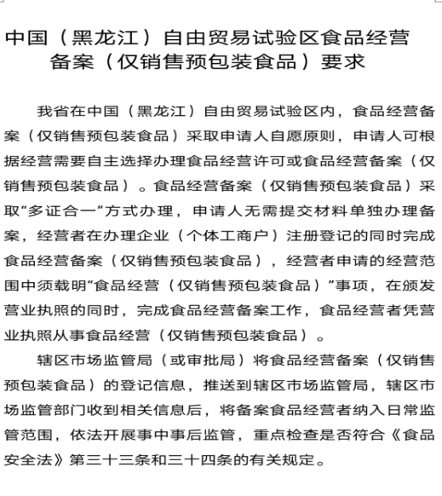
（三）事中事后监管措施：
1.对备案企业加强监督检查，重点检查备案信息与实际情况是否相符、备案企业是否经营预包装食品以外的其他食品，依法严厉打击违规经营行为。2.将虚假备案、违规经营等信息记入企业食品安全信用记录，对失信主体开展联合惩戒。3.畅通投诉举报渠道，强化社会监督。

- 广告发布登记
- 改革方式：
优化审批服务
（二）改革措施：
1.推动实现广告发布登记申请、审批等全程网上办理。网址：https://mdj.zwfw.hlj.gov.cn/yswz/f/tasks/view-112310813521719384400013100600002.html。2.不再要求申请人提供广告业务机构证明文件及负责人任命文件、广告从业人员和广告审查人员证明文件、场所使用证明等材料。３.办理时间由５个工作日压缩到１个工作日。
（三）事中事后监管措施：
1.加大广告监测力度，发现广告发布机构发布虚假违法广告要依法查处。2.加强协同监管，进一步发挥整治虚假违法广告部际联席会议作用，联合有关部门共同做好广告发布机构的监管工作。

- 承担国家法定计量检定机构任务授权
（一）改革方式
优化审批服务
（二）改革措施：
1.实现申请、审批全程网上办理，网址：https://mdj.zwfw.hlj.gov.cn/yswz/f/tasks/view-112310813521719384400013101500001.html，并将审批信息统一归集至有关数据平台。2.取消计量标准考核证书、计量检定或校准人员能力证明等申请材料。3.对变更法定代表人、授权签字人或计量规程等无需现场审查的事项，由法定计量检定机构自愿承诺符合相关要求，审批部门对承诺内容进行形式审查后办理。4.将审批时限由20个工作日压减至9个工作日。
（三）事中事后监管措施：
1.开展“双随机、一公开”监管，发现违法违规行为要依法查处并公开结果。2.对通过投诉举报等渠道反映问题多的机构实施重点监管。3.加强信用监管，向社会公布法定计量检定机构信用状况，对失信主体开展联合惩戒。

- 食品经营许可（除仅销售预包装食品外）
（一）改革方式
优化审批服务
（二）改革措施：
1.餐饮服务经营者销售预包装食品的，不需要申请在许可证上标注销售类食品经营项目。2.不再要求申请人提供营业执照复印件等材料。
（三）事中事后监管措施：
1.严格执行有关法律法规和标准，开展“双随机、一公开”监管，发挥网格化管理的优势，发现违法违规行为要依法严查重处并公开结果。2.加强信用监管，向社会公布食品经营企业信用状况，对失信主体开展联合惩戒。3.市场监管部门在收到许可信息后及时进行监督检查。对发现申请人实际情况与承诺内容不符的，要求其限期整改，逾期不改或整改后仍不符合条件的，应当依法撤销行政许可决定，并记入经营者诚信档案。

- 食品生产许可
（一）改革方式
优化审批服务
（二）改革措施：
1.除特殊食品（包括保健食品、婴幼儿配方食品和特殊医学用途配方食品）外，将审批权限由省级市场监管部门下放至市、县级市场监管部门。2.实现申请、审批全程网上办理，网址https://mdj.zwfw.hlj.gov.cn/yswz/f/tasks/view-1123108135217193844230131036006A0.html。3.不再要求申请人提供营业执照、食品安全管理制度文本等材料。4.将审批时限由20个工作日压减至8个工作日。
（三）事中事后监管措施：
1.严格执行有关法律法规和标准，开展“双随机、一公开”监管，发现违法违规行为要依法严查重处并公开结果。2.加强信用监管，向社会公布食品生产企业信用状况，对失信主体开展联合惩戒。

- 药品零售企业许可
（一）改革方式
优化审批服务
（二）改革措施：
不再要求申请人提供营业执照等材料。
（三）事中事后监管措施：
1.落实“四个最严”要求，制定年度监管计划，突出监管重点，强化风险控制。2.通过日常监管督促企业不断完善、改进质量管理体系，持续合法合规经营。3.对违法违规行为，依法严厉查处并公开曝光。

七、第二类精神药品零售业务审批
（一）改革方式
优化审批服务
（二）改革措施：
不再要求申请人提供药品经营许可证、药品经营质量管理规范（GSP）证书等材料。
（三）事中事后监管措施：
1.严格执行有关法律法规和规章，对特殊药品生产、经营企业加强监管。2.实施重点监管，发现违法违规行为要依法严查重处。3.及时向社会公开许可信息，加强社会监督。

八、第三类医疗器械经营许可
（一）改革方式
优化审批服务
（二）改革措施：
将审批时限由30个工作日压减至20个工作日。
（三）事中事后监管措施：
加大执法检查力度，督促企业严格落实医疗器械经营质量管理规范要求，发现违法违规行为要依法严查重处。

九、食品小经营核准(流通）
（一）改革方式
实行告知承诺
（二）改革措施：
1.制作告知承诺书，并向申请人提供示范文本，一次性告知核准条件和所需要材料。对申请人承诺符合核准条件并提交材料的，当场发放《核准证》。
2.申请人达到法定条件前，不得从事相关加工经营活动。
（三）事中事后监管措施：
实行全覆盖例行检查，发现实际情况与承诺内容不符的，依法撤销核准并予以从重处罚，并记入经营者诚信档案。

十、食品小经营核准（餐饮）
（一）改革方式
实行告知承诺
（二）改革措施：
纳入告知承诺制范围的经营项目主体业态为小超市的预包装食品销售、散装食品销售；主体业态为小餐饮的热食类食品制售、糕点类食品制售（不含裱花蛋糕）、自制饮品制售（不含自酿酒）。经营冷食类食品制售、生食类食品制售、裱花蛋糕、自酿酒等高风险食品或从事网络经营的食品小经营暂不适合告知承诺制。主体业态为校外托管机构和现场制售的，暂不实行告知承诺制。
（三）事中事后监管措施：
审批部门应在核准决定作出之日起2个月内对申请人的承诺内容是否属实进行检查，发现申请人实际情况与承诺内容不符的，应当要求其限期整改，逾期不改或整改后仍不符合条件的，应当依法撤销行政许可决定。各级市场监管部门发现申请人有违法行为的，应依法查处。

十一、食品生产加工小作坊核准
（一）改革方式
实行告知承诺
（二）改革措施：
1.实现申请、审批全程网上办理，网址https://mdj.zwfw.hlj.gov.cn/yswz/f/tasks/view-1123108135217193844000131031000A1.html。2.不再要求申请人提供营业执照、食品安全管理制度文本等材料。
（三）事中事后监管措施：
审批部门在核准决定作出之日起2个月内对申请人的承诺内容是否属实进行检查，发现申请人实际情况与承诺内容不符的，要求其限期整改，逾期不改或整改后仍不符合条件的，应当依法撤销行政许可决定，并记入经营者诚信档案。

